Desafio 1 Gianfranco Picciani – devops engineer - 63703

Instalación de VM Debian02

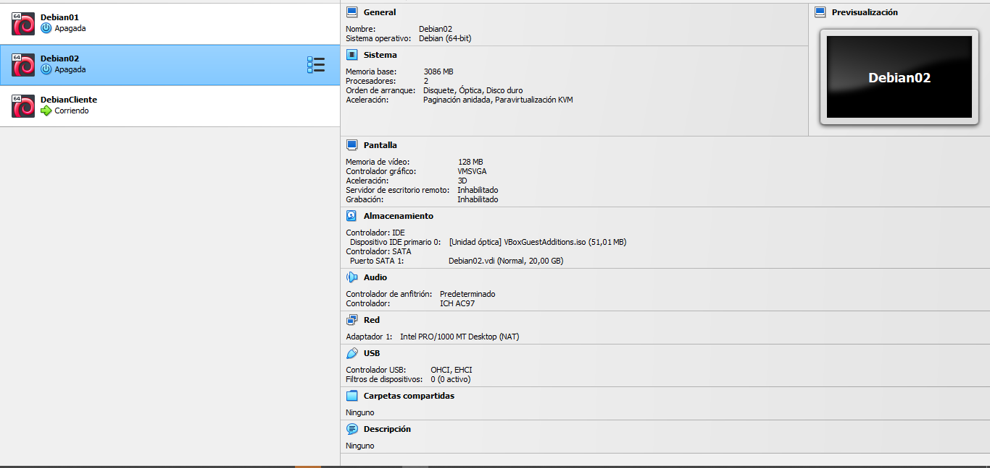

Dentro de la VM agregando el usuario “Gianfranco” a sudoers

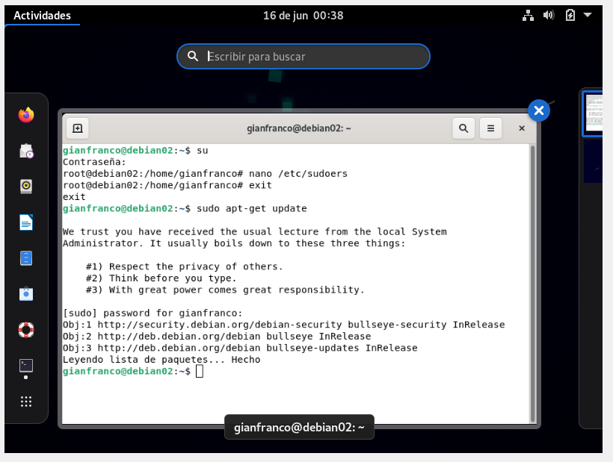

Instalación de actualizaciones

Instalación ipconfig

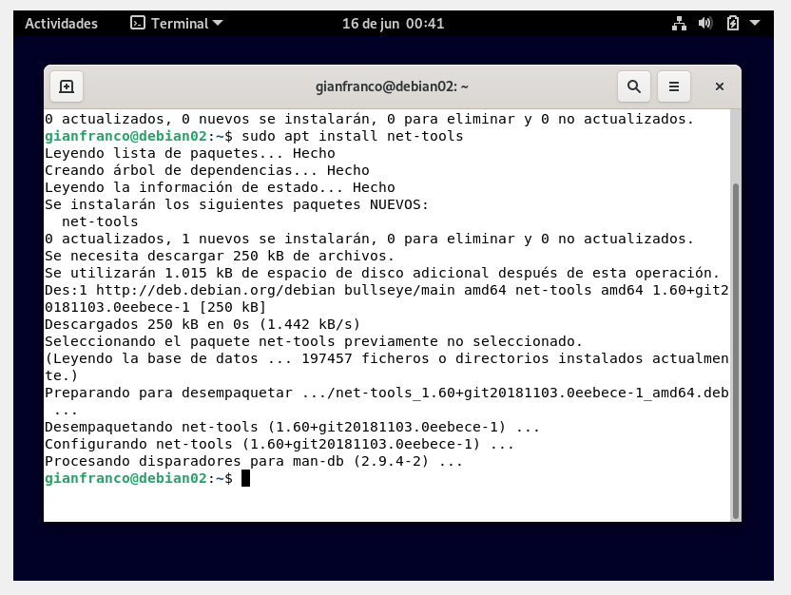

Instalación de Guest Additions

Instalación completa

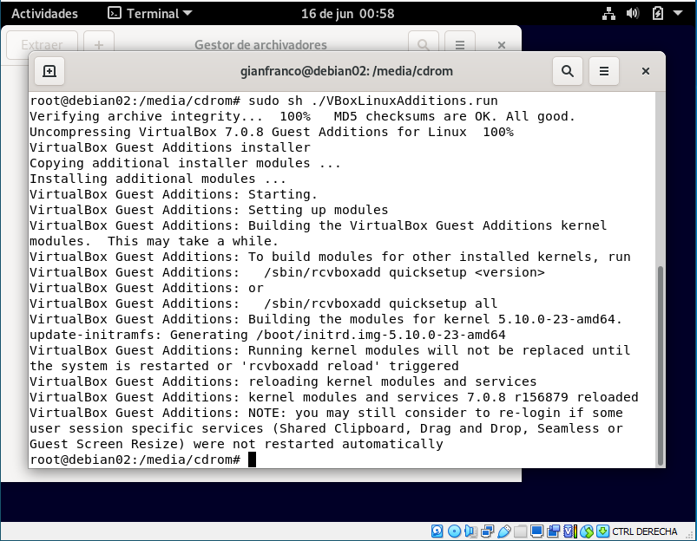

Reinicio para aplicar cambios.

